LAPORAN PRAKTIKUM INTERNET OF THINGS (IoT)

Fakultas Vokasi, Universitas Brawijaya

**Praktik Pembuatan Rangkaian Lampu Lalu Lintas (*Traffic Light*)**



*Atika Fitria Arifiana*

Fakultas Vokasi, Universitas Brawijaya

Email: [atikafit.arifiana@gmail.com](mailto:atikafit.arifiana@gmail.com)

**ABSTRACT**

Perkembangan teknologi berbasis mikrokontroler telah memungkinkan implementasi sistem otomatisasi dalam berbagai aspek kehidupan, termasuk sistem lalu lintas. Dalam penelitian ini, dilakukan praktik pembuatan rangkaian lampu lalu lintas menggunakan mikrokontroler ESP32 yang diprogram melalui platform Wokwi. Rangkaian terdiri dari tiga LED yang mewakili lampu merah, kuning, dan hijau, yang menyala secara bergantian untuk mensimulasikan sistem pengaturan lalu lintas. Implementasi program dilakukan menggunakan bahasa pemrograman C++ dengan pustaka *Arduino.h*, yang mengatur nyala dan mati LED berdasarkan waktu tunda tertentu. Hasil praktik menunjukkan bahwa simulasi berjalan dengan baik, di mana lampu merah menyala selama 5 detik, diikuti oleh lampu hijau selama 5 detik, dan lampu kuning selama 2 detik sebelum kembali ke siklus awal. Penelitian ini dapat menjadi dasar bagi pengembangan lebih lanjut dalam sistem transportasi cerdas, khususnya dalam integrasi dengan teknologi Internet of Things (IoT) dan sistem pengendalian lalu lintas berbasis sensor.

*Keywords—Internet of Things, Smart Traffic, ESP32, Simulation, Embedded System*

**PENDAHULUAN**

* 1. **Latar belakang**

Internet of Things (IoT) telah menjadi salah satu teknologi utama dalam berbagai bidang, termasuk dalam sistem transportasi cerdas. Salah satu implementasi IoT dalam bidang transportasi adalah sistem pengaturan lalu lintas berbasis mikrokontroler. Penggunaan mikrokontroler seperti ESP32 memungkinkan simulasi dan pengendalian sistem lalu lintas secara otomatis, yang dapat meningkatkan efisiensi dan keamanan di jalan raya. Dalam praktik ini, dilakukan eksperimen pembuatan rangkaian lampu lalu lintas sederhana menggunakan ESP32 dan simulasi melalui Wokwi. Dengan pemrograman menggunakan bahasa C++, lampu merah, kuning, dan hijau dikendalikan sesuai dengan urutan standar lalu lintas untuk mensimulasikan kondisi sebenarnya di jalan raya. praktikum IoT yang dilakukan

* 1. **Tujuan eksperimen**

1. Mempelajari konsep dasar sistem lalu lintas berbasis mikrokontroler.
2. Mengimplementasikan program pengaturan nyala lampu lalu lintas menggunakan ESP32.
3. Melakukan simulasi rangkaian lampu lalu lintas secara digital menggunakan Wokwi.
4. Memahami prinsip dasar pemrograman IoT untuk aplikasi transportasi.
5. Mengembangkan keterampilan dalam menggunakan perangkat keras dan perangkat lunak berbasis mikrokontroler.

**METODOLOGI**

**2.1 Alat dan Bahan**

Dalam eksperimen ini, digunakan beberapa alat dan bahan yang mendukung implementasi rangkaian lampu lalu lintas berbasis mikrokontroler, yaitu:

* **Mikrokontroler**: ESP32 sebagai unit pemrosesan utama untuk mengontrol nyala lampu lalu lintas.
* **LED**: Tiga buah LED dengan warna merah, kuning, dan hijau untuk mensimulasikan lampu lalu lintas.
* **Resistor**: Digunakan untuk membatasi arus yang masuk ke LED agar tidak rusak.
* **Software**: Arduino IDE sebagai platform pemrograman dan Wokwi sebagai simulator rangkaian tanpa memerlukan perangkat keras fisik.

**2.2 Langkah Implementasi**

Proses implementasi eksperimen ini dilakukan dalam beberapa tahapan sebagai berikut:

1. **Perancangan Rangkaian**
   * Menghubungkan tiga LED dengan mikrokontroler ESP32 menggunakan pin GPIO yang telah ditentukan.
   * Menghubungkan setiap LED ke ground (GND) melalui resistor untuk menghindari kerusakan komponen.
   * Menggunakan Wokwi untuk simulasi rangkaian secara virtual.
2. **Pengkodean dan Pemrograman**
   * Menentukan pin GPIO untuk setiap LED (merah, kuning, hijau).
   * Menggunakan bahasa pemrograman C++ dengan pustaka *Arduino.h* untuk mengatur siklus nyala LED.
   * Memprogram urutan nyala lampu lalu lintas dengan durasi tertentu menggunakan fungsi digitalWrite() dan delay().
   * Mengunggah kode ke Wokwi untuk simulasi dan debugging.
3. **Pengujian dan Simulasi**
   * Menjalankan program di Wokwi untuk memastikan bahwa urutan nyala lampu merah, hijau, dan kuning sesuai dengan aturan lalu lintas.
   * Mengamati perubahan status LED melalui Serial Monitor untuk memastikan bahwa sistem bekerja dengan baik.
   * Jika terdapat kesalahan, dilakukan debugging dan penyesuaian kode untuk memperbaiki logika program.

Eksperimen ini memberikan gambaran dasar mengenai cara kerja sistem lalu lintas otomatis berbasis mikrokontroler yang dapat dikembangkan lebih lanjut dalam sistem transportasi pintar.

**HASIL DAN PEMBAHASAN**

**3.1 Hasil Eksperimen**

Pada eksperimen ini, dilakukan simulasi rangkaian lampu lalu lintas menggunakan ESP32 di platform Wokwi. Hasil yang diperoleh menunjukkan bahwa sistem bekerja sesuai dengan yang diharapkan, di mana setiap LED menyala sesuai urutan standar lalu lintas:

* **Lampu merah menyala selama 5 detik** → Menandakan kendaraan harus berhenti.
* **Lampu hijau menyala selama 5 detik** → Menandakan kendaraan boleh melaju.
* **Lampu kuning menyala selama 2 detik** → Menandakan peringatan sebelum lampu merah kembali menyala.

Berikut adalah dokumentasi hasil simulasi dalam bentuk tabel dan screenshot:

**Tabel 3.1 Urutan Nyala Lampu Lalu Lintas**

| **Waktu (detik)** | **Lampu Merah** | **Lampu Kuning** | **Lampu Hijau** | **Status** |
| --- | --- | --- | --- | --- |
| 0 - 5 | **ON** | OFF | OFF | Kendaraan Berhenti |
| 5 - 10 | OFF | OFF | **ON** | Kendaraan Jalan |
| 10 - 12 | OFF | **ON** | OFF | Peringatan |
| 12 - 17 | **ON** | OFF | OFF | Kendaraan Berhenti |

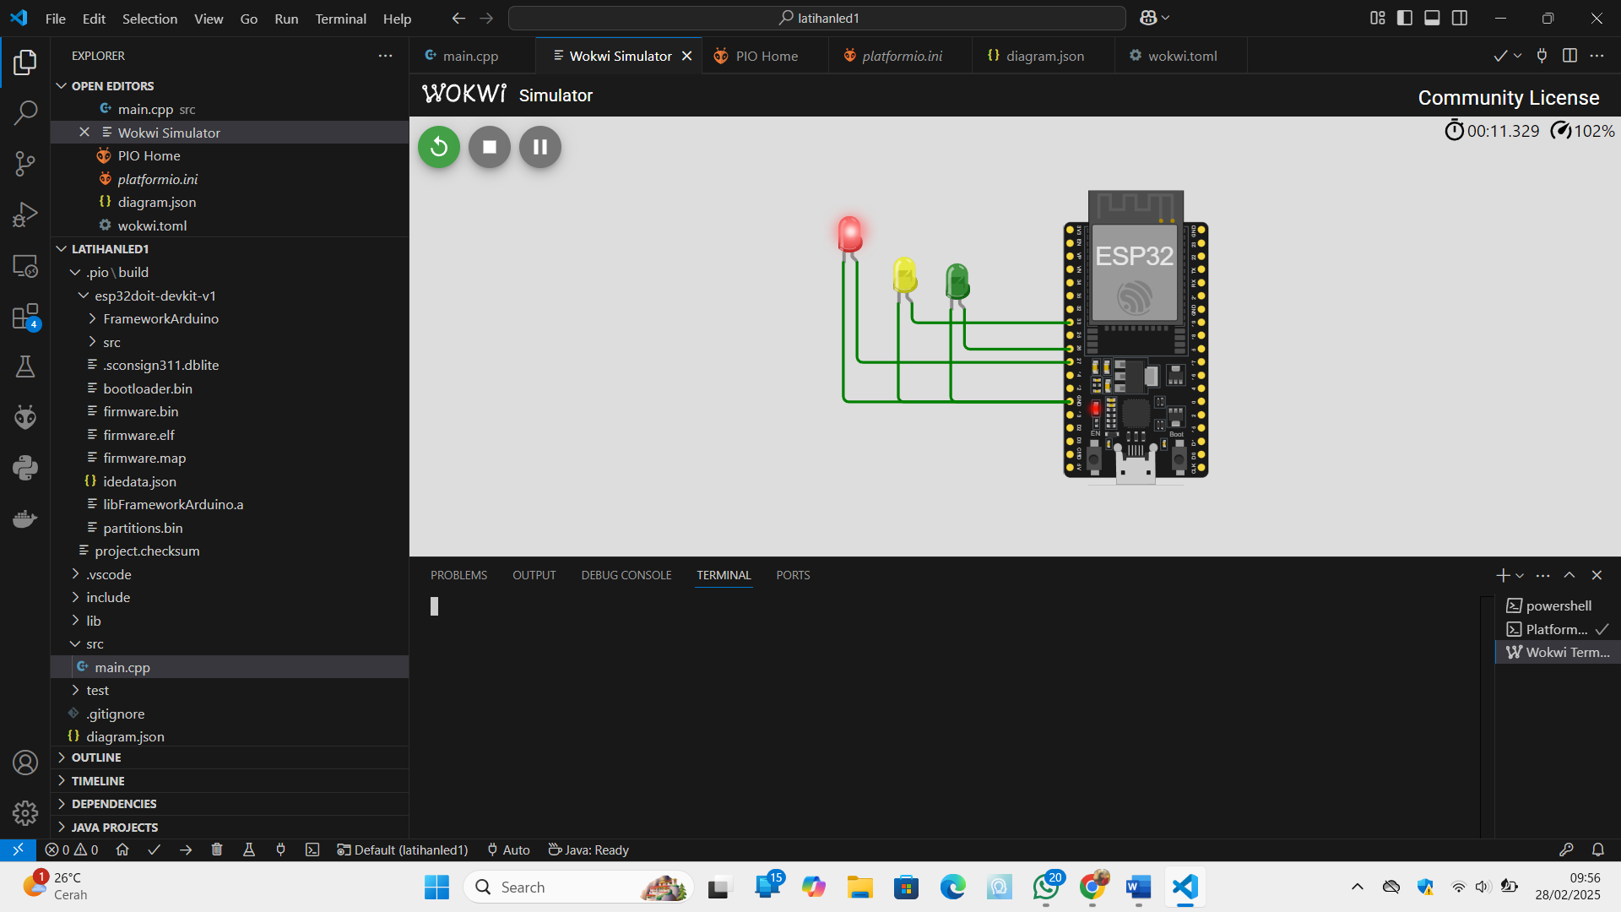

**Gambar 3.1 Hasil Simulasi di Wokwi**

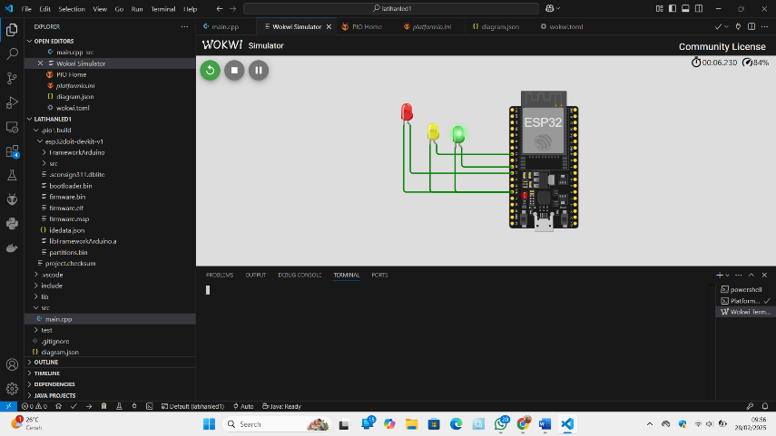

**Gambar 3.2 Hasil Simulasi di Wokwi**

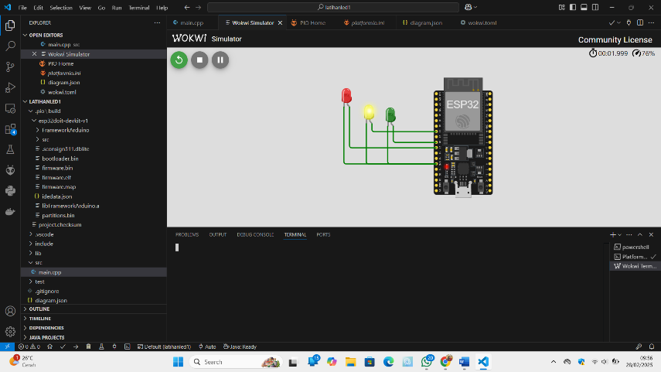

**Gambar 3.3 Hasil Simulasi di Wokwi**

Dari hasil eksperimen ini, dapat disimpulkan bahwa sistem dapat bekerja dengan baik dan dapat menjadi dasar untuk pengembangan lebih lanjut dalam sistem transportasi cerdas berbasis IoT.

**LAMPIRAN**

**4.1 Kode Program ESP32 untuk Simulasi Lampu Lalu Lintas**

#include <Arduino.h>  // Pustaka untuk ESP32

// Deklarasi pin LED

int lampuMerah = 33;

int lampuKuning = 27;

int lampuHijau = 26;

void setup() {

    Serial.begin(115200);  // Inisialisasi komunikasi Serial

    Serial.println("ESP32 Traffic Light Simulation");

    // Atur pin sebagai OUTPUT

    pinMode(lampuMerah, OUTPUT);

    pinMode(lampuKuning, OUTPUT);

    pinMode(lampuHijau, OUTPUT);

}

void loop() {

    // Lampu merah menyala (kendaraan berhenti)

    digitalWrite(lampuMerah, HIGH);

    digitalWrite(lampuKuning, LOW);

    digitalWrite(lampuHijau, LOW);

    Serial.println("Lampu Merah ON - Kendaraan Berhenti");

    delay(5000);

    // Lampu hijau menyala (kendaraan jalan)

    digitalWrite(lampuMerah, LOW);

    digitalWrite(lampuKuning, LOW);

    digitalWrite(lampuHijau, HIGH);

    Serial.println("Lampu Hijau ON - Kendaraan Jalan");

    delay(5000);

    // Lampu kuning menyala (peringatan)

    digitalWrite(lampuMerah, LOW);

    digitalWrite(lampuKuning, HIGH);

    digitalWrite(lampuHijau, LOW);

    Serial.println("Lampu Kuning ON - Peringatan");

    delay(2000);

}

**4.2 Diagram Skematik dalam Wokwi**

{

  "version": 1,

  "author": "Atika Fitria Arifiana",

  "editor": "wokwi",

  "parts": [

    { "type": "board-esp32-devkit-c-v4", "id": "esp", "top": 0, "left": -4.76, "attrs": {} },

    {

      "type": "wokwi-led",

      "id": "ledMerah",

      "top": 10,

      "left": -180,

      "attrs": { "color": "red" }

    },

    {

      "type": "wokwi-led",

      "id": "ledKuning",

      "top": 40,

      "left": -140,

      "attrs": { "color": "yellow" }

    },

    {

      "type": "wokwi-led",

      "id": "ledHijau",

      "top": 44.4,

      "left": -101.8,

      "attrs": { "color": "green" }

    }

  ],

  "connections": [

    [ "ledMerah:C", "esp:GND.1", "green", [ "v0" ] ],

    [ "ledKuning:C", "esp:GND.1", "green", [ "v0" ] ],

    [ "ledHijau:C", "esp:GND.1", "green", [ "v0" ] ],

    [ "ledMerah:A", "esp:27", "green", [ "v0" ] ],

    [ "ledHijau:A", "esp:26", "green", [ "v0" ] ],

    [ "ledKuning:A", "esp:33", "green", [ "v14", "h115" ] ]

  ],

  "dependencies": {}

}

**4.3 Dokumentasi Tambahan**

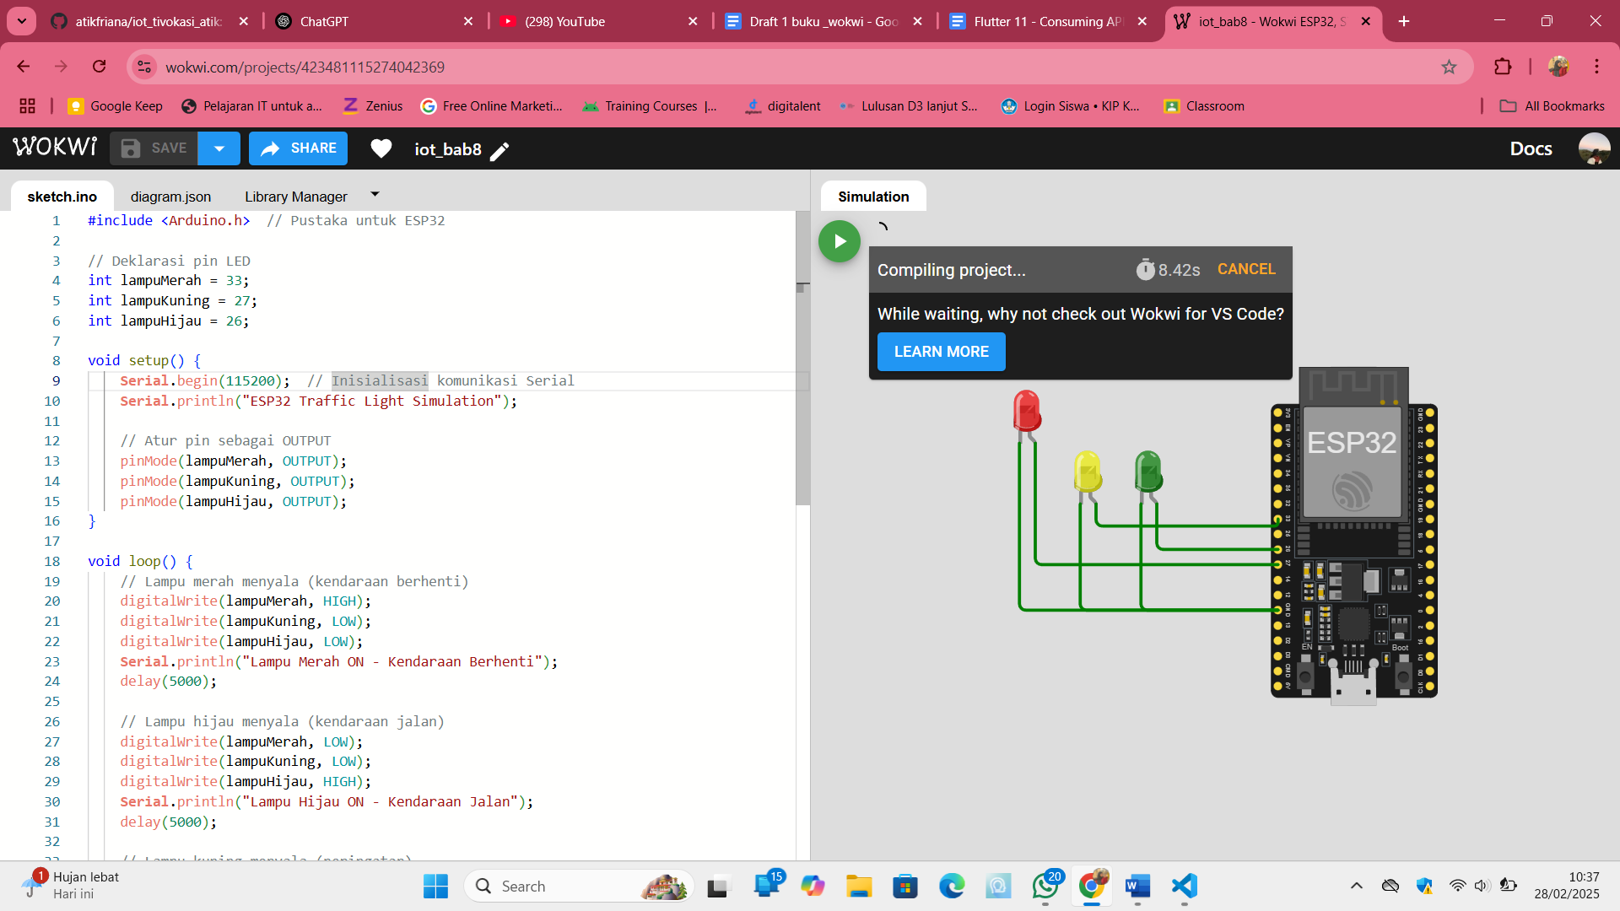

**Gambar 3.1 *Screenshot* Tampilan di Wokwi**

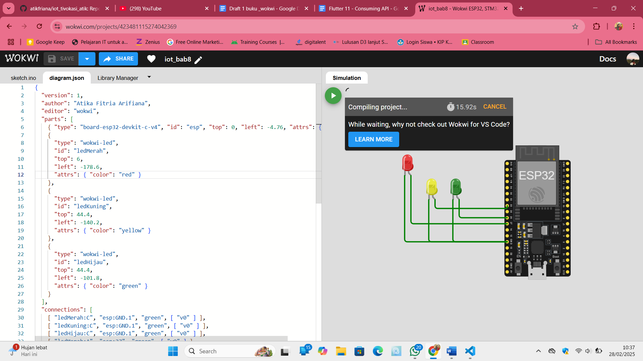

**Gambar 3.2 *Screenshot* Tampilan di Wokwi**